

　　　　発達障がいのある方への職業訓練のご案内　Jobチャレンジ科

|  |  |
| --- | --- |
| 大阪障害者職業能力開発校 | 〒590-0137　堺市南区城山台5丁1番3号  TEL：072-296-8311　FAX:072-296-8313 |

・山崎製パン㈱

・㈱ジェイコムハート（JCOM㈱の特例子会社）

・㈱かんでんエルハート（関西電力㈱の特例子会社）

・㈱NTT西日本ルセント（西日本電信電話㈱の特例子会社）

他　一般事務、事務補助、データ入力等PC作業、物流、園芸、ビル・建物清掃など

**主な就職先**



**入社２年目の修了生は拠点事務所の責任者として活躍中です！！**

中央職業能力開発協会　主催

・コンピュータサービス技能評価試験（CS試験）

ワープロ部門3級

表計算部門３級

**取得可能な資格**

５名

科目定員

※各試験実施機関が行う試験に合格する必要があります。

６か月

（入校月：４月、１０月）

訓練期間



**基礎訓練**

* 人との関わり方と自分の感情のコントロールの方法を学ぶ
* ビジネスマナー

一日の流れ

|  |
| --- |
| ９：３０　ミーティング・体操 |
| １０：１５　午前中の訓練 |
| １２：３０　昼食、休憩 |
| １３：３０　午後の訓練 |
| １５：１５　ミーティング |

* パソコン操作、Word、Excel
* 報告書の作り方、伝票整理（事務補助）
* ファイリング、ピッキング、仕事の段取り（職場実践）
* かご作り、電気回路（ものづくり）
* 屋内・屋外清掃（環境整備）



**技能訓練**

* 下記に記載の電話番号に、**お電話でお申込みください。**
* **ホームページからもお申込みいただけます。**
* オープンキャンパスの時間は1時間３０分程度です。
* 可能な限り、ご家族や相談支援機関の方も同席をお願いします。
* 上記以外の日程をご希望の方は個別対応させていただきます。

**体験入校**

**☆要予約☆　Jobチャレンジ科　オープンキャンパス**

日時：　令和７年　７月　２日（水）

令和７年１２月２３日（火）

９時３０分～１２時

定員：　５名

お申込み：　お電話でお申込みください

随時開催しています。

お申込み



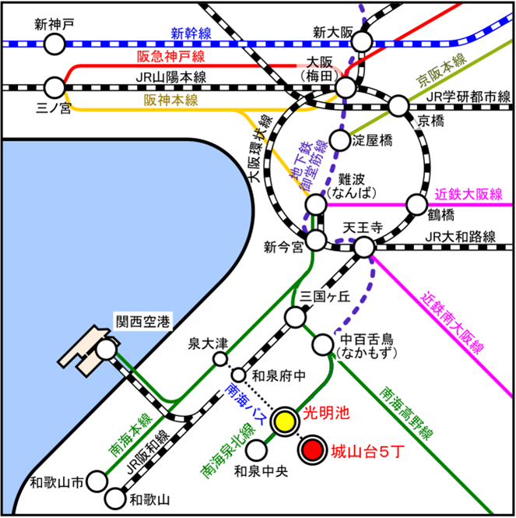

**■本校へのアクセス**

南海泉北線「光明池」駅下車。南海バス６・７番乗り場から「城山台5丁」バス停で下車すぐ。光明池駅から徒歩の場合、約20分ほどです。　　　　　　　　　　　　**ご注意：7番乗り場の「泉ヶ丘駅」行きには乗らないでください**。

